Бюджет для граждан

к решению Ивантеевского районного собрания от 23 декабря 2016 года №31
« О бюджете Ивантеевского муниципального района на 2017 год »

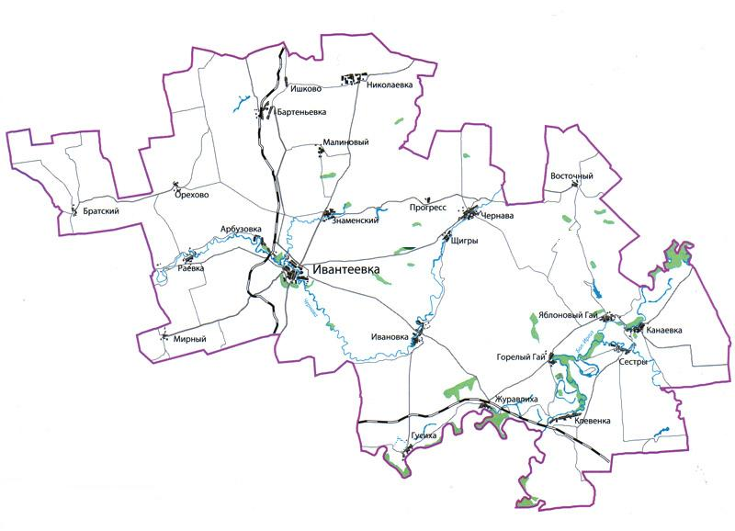

Уважаемые жители Ивантеевского муниципального района!

Одной из главных задач бюджетной политики района является обеспечение прозрачности и открытости бюджетного процесса. Для привлечения большого количества граждан к участию в обсуждении вопросов формирования бюджета района и его исполнения разработан «Бюджет для граждан».
«Бюджет для граждан» представлен прежде всего для жителей района, не обладающих специальными знаниями в сфере бюджетного законодательства. Информация «Бюджет для граждан» в доступной форме знакомит граждан с основными характеристиками бюджета Ивантеевского муниципального района.
Основные показатели прогноза социально-экономического развития Ивантеевского муниципального района на 2017г.-2019г.
 | Ед. измер. | Отчет | Оценка | План | План | План
 |  | 2015 г. | 2016 г. | 2017 г. | 2018 г. | 2019 г.
1. Объем отгруженных товаров собственного производства, выполненных работ и услуг собственными силами (по видам деятельности) раздел «Добыча полезных ископаемых», раздел D «Обрабатывающие производства», раздел Е «Производство и распределение электроэнергии, газа и воды" по классификации ОКВД | тыс. руб. | 434271 | 542745,1 | 570953,6 | 603820,6 | 628850,2
2. Объем валовой продукции сельского хозяйства | тыс. руб. | 1217100 | 1750502 | 1898300 | 2029200 | 2163100
3. Доходы уменьшенные на величину расходов, в соответствии со статьей 346,5 Налогового кодекса РФ, сельскохозяйственных товаропроизводителей, перешедших на уплату единого сельскохозяйственного налога – сельскохозяйственные организации | тыс.руб | 88916,7 | 69177 | 73190 | 76703 | 79771
4. Численность детей до 18 лет | чел. | 2795 | 2831 | 2857 | 2883 | 2894
5.Численность населения, всего | чел. | 13975 | 13975 | 13975 | 13975 | 13975
6.Пенсионеры, всего | чел. | 4365 | 4387 | 4413 | 4450 | 4477
7. Выплаты социального характера | тыс. руб. | 1463,2 | 946 | 1010 | 1065 | 1120
8. Оборот розничной торговли | тыс. руб. | 668700 | 674600 | 719260 | 773640 | 831120
9. Оборот общественного питания | тыс. руб. | 43300 | 41050 | 43770 | 47080 | 50580
10. Объем платных услуг населению | тыс. руб. | 139059 | 168150 | 179900 | 194270 | 209950
11. Численность работающих всего | чел. | 3150 | 3080 | 3080 | 3080 | 3080
12. Фонд оплаты труда работающих всего | тыс. руб. | 566046 | 568327 | 603528 | 637507 | 669290
13. Численность физических лиц, получающих доходы от предпринимательской деятельности, которые облагаются налогом на доходы физических лиц (предприниматели, осуществляющие деятельность без образования юридического лица) | чел. | 12 | 12 | 12 | 12 | 12
14. Чистый доход физических лиц, получающих доход от предпринимательской деятельности и иной приносящей доход деятельности, который облагается налогом на доходы физических лиц, (предпринимателей, осуществляющих деятельность без образования юридического лица) | тыс. руб. | 12535,2 | 13475,0 | 14216,4 | 14898,8 | 15539,4

Бюджетный процесс - ежегодное формирование и исполнение бюджета

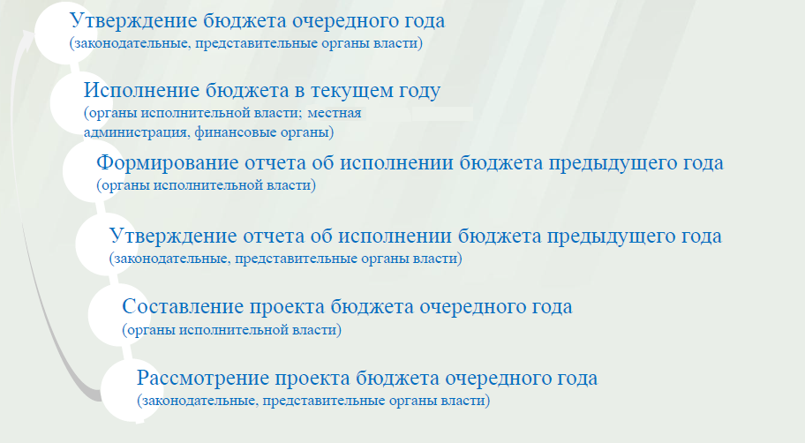
Что такое бюджет?
Бюджет – это план доходов и расходов на определенный период.
Бюджет Ивантеевского муниципального района.
тыс. руб.
Показатели | 2015 год  отчет | 2016 год оценка | 2017 год план
Доходы, в том числе | 264743,3 | 293859,9 | 225543,1
Налоговые, неналоговые доходы | 41978,9 | 55758,0 | 52123,9
Безвозмездные поступления | 222764,4 | 238101,9 | 173419,2
Расходы, в том числе | 279046,6 | 297869,3 | 225543,1
Общегосударственные вопросы | 24857,9 | 28624,5 | 14548,0
Образование | 215668,9 | 220425,1 | 181882,5
Культура и искусство | 29085,7 | 33605,3 | 14281,0
Социальная политика | 5044,4 | 6972,6 | 4447,4
Другие расходы | 4389,7 | 8241,8 | 10384,2
Баланс (доходы-расходы)  Дефицит или профицит | -14303,3 | -4009,4 | 0,0

Зачем нужны бюджеты?
Для выполнения своих задач муниципальному району необходим бюджет, который формируется за счет сбора налогов и безвозмездных поступлений направляемых на финансирование бюджетных расходов. За эти средства общество «приобретает» у муниципального района общественные блага – услуги образование, услуги культуры, физической культуры и спорта, то есть услуги и функции, которые не могут быть предоставлены рынкам и оплачены каждым из нас в отдельности.
Основные характеристики бюджета
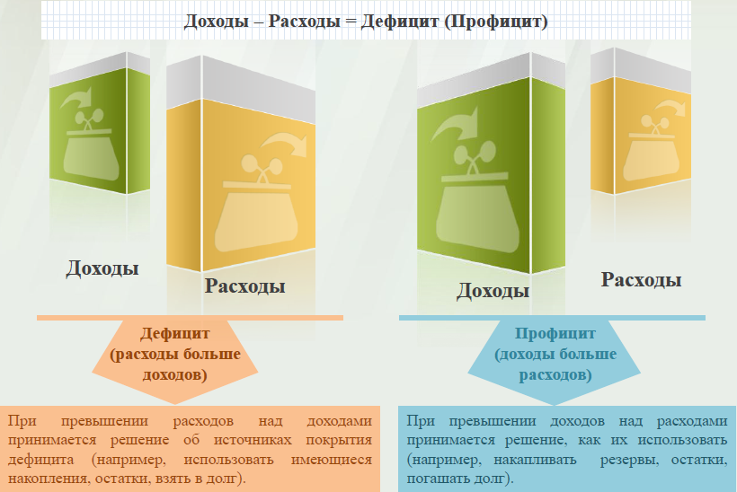
Дефицит и профицит
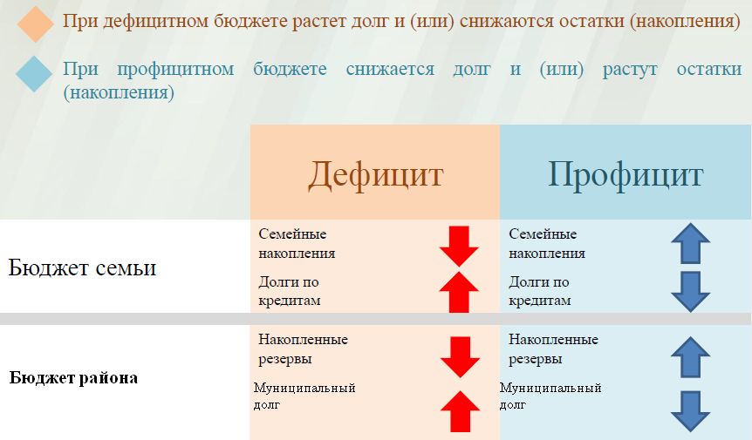

Доходы бюджета
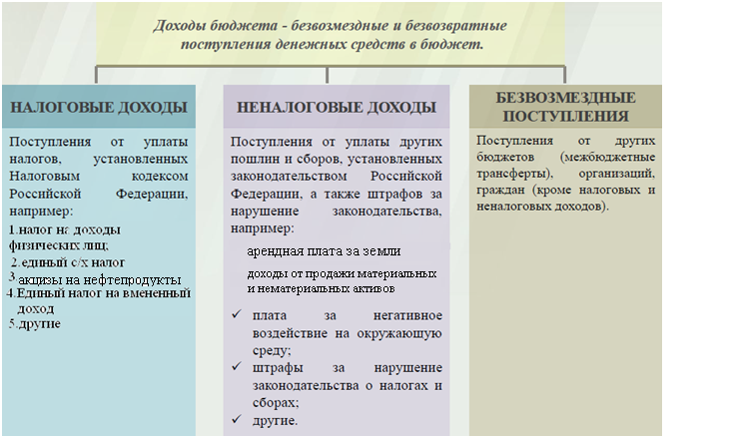

Межбюджетные трансферты-основной вид безвозмездных
перечислений
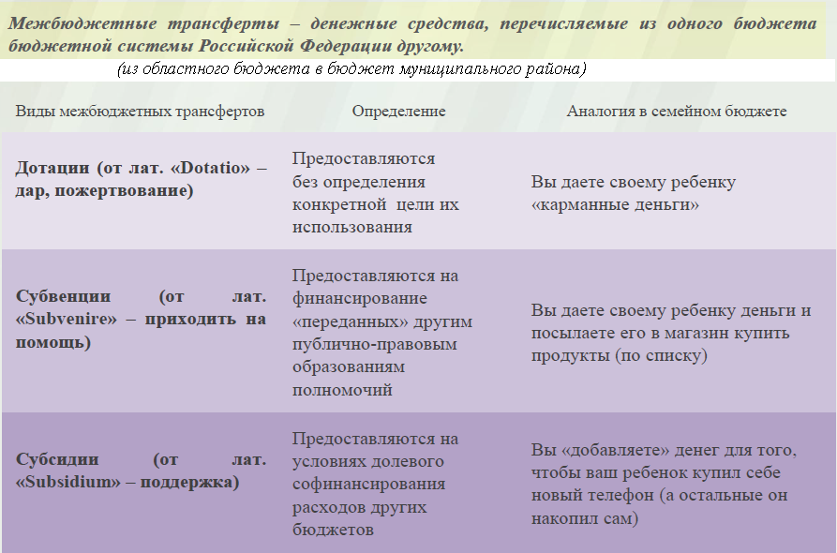

Федеральные, региональные и местные налоги.
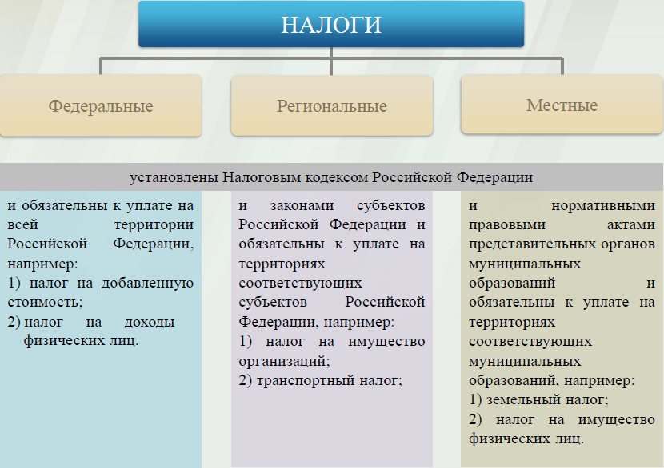
Куда зачисляются налоги, непосредственно уплачиваемые гражданами РФ в 2017 году?
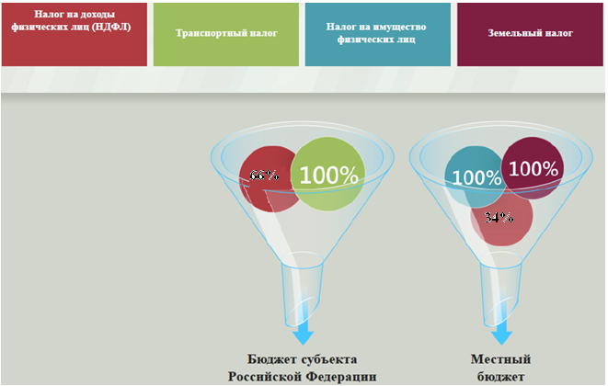

Структура доходов бюджета Ивантеевского муниципального района
тыс. руб.
Наименование доходов | 2015 год  отчет | 2016 год оценка | 2017 год план
Налоговые доходы всего: | 34835,6 | 46718,4 | 44930,0
в том числе
налог на доходы физических лиц | 28345,3 | 28500,0 | 30479,0
акцизы на нефтепродукты | - | 10500,0 | 7759,5
единый налог на вмененный доход | 2910,2 | 3100,0 | 3347,0
единый сельскохозяйственный налог | 2985,4 | 3991,0 | 2719,5
госпошлина | 582,5 | 615,0 | 625,0
задолженность по отменен. налогам | 12,2 | 12,4 | -
Неналоговые доходы всего: | 7143,3 | 9039,6 | 7193,9
в том числе
арендная плата за земли | 2909,9 | 2350,0 | 1470,0
доход от аренды имущества | 58,3 | 82,0 | 61,0
доход от прибыли МУП | - | 1,0 | 1,0
проценты за кредит | - | 0,1 | -
плата за негативное воздействие | 244,0 | 167,9 | 111,7
доход от возврата субсидии | 5,0 | - | -
доходы от продажи материальных и нематериальных активов | 2645,4 | 4900,0 | 4697,3
штрафы, санкции и возмещение ущерба | 1273,5 | 1538,6 | 852,9
прочие неналоговые доходы | 7,2 | - | -
Безвозмездные поступления всего: | 222764,4 | 238101,9 | 173419,2
в том числе
дотации бюджетам субъектов Российской Федерации и муниципальных образований | 62596,5 | 71609,5 | 16049,3
субсидии бюджетам субъектов Российской и муниципальных образований  Федерации и муниципальных образований.Федерации и муниципальных образований | 2450,1 | 5400,5 | 0,0
субвенции бюджетам субъектов Российской Федерации и муниципальных образований. | 158248,5 | 158475,4 | 154669,9
иные межбюджетные трансферты | 6621,2 | 2869,4 | 2700,0
возврат остатков субсидий, субвенций и иных межбюджетных трансфертов, имеющих целевое назначение, прошлых лет из бюджетов муниципальных районов | -7151,9 | -252,9 | 0
Итого доходов: | 264743,3 | 293859,9 | 225543,1

Структура доходов
В 2015 году доходы составили – 264743,3 тыс. руб.

Оценка поступлений доходов в 2016 году– 293859,9 тыс. руб.

Доходы бюджета в 2017 году составят – 225543,1 тыс. руб.

При расчете прогнозируемого объема доходов бюджета учитывались
изменения налогового и бюджетного законодательства Российской Федерации и Саратовской области , вступающие в действие с 1 января 2017 года.
В соответствии с проектом Закона Саратовской области № 11948-5 от 14 ноября текущего года норматив отчисления в бюджет муниципального района уменьшается от налога на доходы физических лиц на 1%, единого сельскохозяйственного налога на 10%.
Учтены дополнительные поступления за счет повышения эффективности контрольной работы налоговых органов, а также за счет реализации плана мероприятий по оздоровлению муниципальных финансов Ивантеевского муниципального района на 2015-2017годы.
Налоговые доходы бюджета муниципального района прогнозируются в сумме 44930,0 тыс. рублей.
Неналоговые доходы прогнозируются в сумме 7193,9 тыс. рублей.
Основными бюджетообразующими доходами бюджета муниципального района являются налог на доходы физических лиц и акцизы на нефтепродукты.

РАСХОДЫ.
Расходы бюджета – выплачиваемые из бюджета денежные средства.
В каких единицах измеряются параметры бюджетов
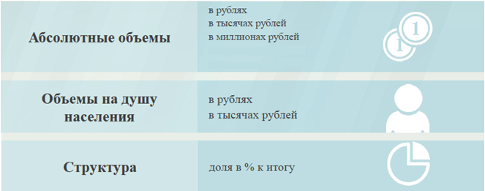
Расходы по основным функциям муниципального района.
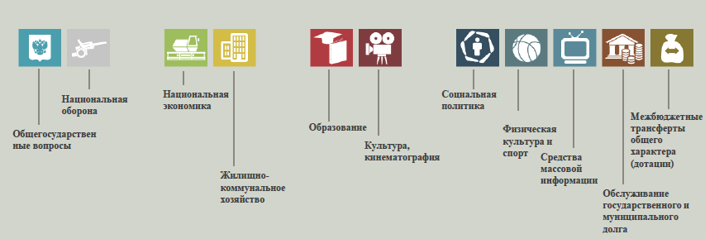

Структура расходов бюджета Ивантеевского муниципального района по разделам в 2015-2017 годах. %
Раздел | Наименование | 2015 год  отчет | 2016 год оценка | 2017 год план
1 | Всего | 100,0 | 100 | 100
01 | Общегосударственные вопросы | 8,9 | 9,6 | 6,4
04 | Национальная экономика |  | 1,0 | 3,4
05 | Жилищно-коммунальное хозяйство | 0,1 | 0,1 | 0,1
07 | Образование | 77,3 | 74,0 | 80,6
08 | Культура, кинематография | 10,4 | 11,3 | 6,3
10 | Социальная политика | 1,8 | 2,4 | 2,0
11 | Физическая культура и спорт | 1,1 | 1,3 | 0,7
12 | Средства массовой информации | 0,1 | 0,1 | 0,1
13 | Обслуживание государственного, муниципального долга | 0,1 | 0,1 | 0,1
14 | Межбюджетные трансферты | 0,2 | 0,1 | 0,3
Наибольшую долю в расходах бюджета муниципального района в 2015 году составили расходы по разделу «образование» - 77,3%, ожидаемые расходы в 2016 году по разделу «образование» - 74,0%, в плане бюджета на 2017 год по разделу «образование» 80,0%. Бюджет на 2017 год с полным правом можно охарактеризовать как социально-ориентированный: свыше 89,1 % расходов приходятся на социальную сферу, в том числе по приоритетным направлениям: образование – 80,0 %, культура, кинематография, кинематография – 6,3%, физическая культура и спорт – 0,7 %, социальная политика –2,0%.
Структура расходов

Расходы бюджета Ивантеевского муниципального района по основным разделам на душу населения

руб.
Раздел | Показатель | 2015 год  отчет | 2016 год оценка | 2017 год план
05 | Жилищно-коммунальное хозяйство | 6,90 | 30,0 | 3
07 | Образование | 15186,88 | 15772,8 | 13015
08 | Культура | 2048,15 | 2404,67 | 1022
10 | Социальная политика | 355,21 | 498,93 | 318
11 | Физическая культура и спорт | 223,62 | 272,05 | 121
01 | Содержание работников органов местного самоуправления | 1256,64 | 1417,03 | 691

Социально-значимые проекты за счет бюджета Ивантеевского муниципального района на 2017 год не предусмотрены.

Расходы бюджета Ивантеевского муниципального района запланированы на 2017 год в сумме 225543,1 тыс. руб. Общий объем расходов представлен в следующей форме:
тыс. руб.
раздел  подраздел | Расходы | 2015 год  отчет | 2016 год оценка | 2017 год план
01 | Общегосударственные  вопросы | 24857.9 | 28624,5 | 14548,0
0102 | Функционирование высшего должностного лица субъекта Российской Федерации и муниципального образования | 508,3 | 1168,5 | 397,2
0103 | Функционирование законодательных (представительных) органов государственной власти и представительных органов муниципальных образований | 911,1 | 879,2 | 450,0
0104 | Функционирование Правительства Российской Федерации, высших исполнительных органов государственной власти субъектов Российской Федерации, местных администраций | 9481,1 | 10763,4 | 5631,6
0105 | Судебная система | 3,3 | 15,3 | 0
0106 | Обеспечение деятельности финансовых, налоговых и таможенных органов и органов финансового (финансово-бюджетного) надзора | 5383,7 | 4994,9 | 2738,8
0107 | Обеспечение проведения выборов и референдумов | 50,0 | 190,0 | 0
0113 | Другие общегосударственные вопросы | 8520,4 | 10613,2 | 5320,4
03 | Национальная безопасность и правоохранительная деятельность | 3,4 | 5,1 | 3,0
0309 | Мобилизационная и вневойсковая подготовка | 3,4 | 5,1 | 3,0
04 | Национальная экономика | 80,0 | 2946,4 | 7853,6
0405 | Сельское хозяйство и рыболовство | 80,0 | 385,0 | 67,8
0409 | Дорожное хозяйство (дорожные фонды) |  | 1244,1 | 7759,5
0412 | Другие вопросы в области национальной экономике |  | 1317,3 | 26,3
05 | Жилищно-коммунальное хозяйство | 98,0 | 419,5 | 34,0
0501 | Жилищное хозяйство | 31,4 | 30,0 | 10,0
0502 | Коммунальное хозяйство | 66,6 | 389,5 | 24,0
07 | Образование | 215669,0 | 220425,1 | 181882,5
0701 | Дошкольное образование | 47623,1 | 49453,2 | 40571,6
0702 | Общее образование | 157801,2 | 160336,6 | 126181,4
0703 | Дополнительное образование |  |  | 8801,5
0707 | Молодежная политика и оздоровление детей | 611,5 | 325,8 | 550,0
0709 | Другие вопросы в области образования | 9633,2 | 10309,5 | 5778,0
08 | Культура и искусство | 29085,7 | 33605,3 | 14281,0
0801 | Культура | 27165,6 | 30977,4 | 13411,1
0804 | Другие вопросы в области культуры, кинематографии | 1920,1 | 2627,9 | 869,9
10 | Социальная политика | 5044,4 | 6972,6 | 4447,7
1001 | Пенсионное обеспечение | 1298,9 | 2697,7 | 787,0
1003 | Социальное обеспечение населения | 1844,4 | 2381,0 | 1665,8
1004 | Охрана семьи и детства | 1901,1 | 1893,9 | 1994,9
11 | Физкультура и спорт | 3175,7 | 3801,9 | 1686,6
1101 | Физическая культура | 3175,7 | 3801,9 | 1686,0
12 | Средства массовой информации | 205,2 | 305,0 | 100,0
1202 | Периодическая печать и издательства | 205,2 | 305,0 | 100,0
13 | Обслуживание государственного муниципального долга | 225,2 | 133,8 | 60,0
1301 | Обслуживание внутреннего государственного и муниципального долга | 225,2 | 133,8 | 60,0
14 | Межбюджетные трансферты | 602,2 | 630,1 | 646,7
1401 | Дотации на выравнивание бюджетной обеспеченности субъектов Российской Федерации и муниципальных образований | 602,2 | 630,1 | 646,7
 | ИТОГО расходов: | 279046,6 | 297869,3 | 225543,1

Расходы на общегосударственные вопросы предусмотрены в бюджете муниципального района в размере 14548,0 тыс. рублей на 2017 год. Ассигнования на содержание органов муниципальной власти района определены с учетом разграничения полномочий, в пределах установленного на региональном уровне норматива формирования расходов на содержание органов местного самоуправления района. В расходах на аппарат индексация окладов денежного содержания муниципальных служащих района денежного вознаграждения лиц, замещающих муниципальные должности района, не предусмотрена.
Бюджетные ассигнования на осуществление переданных полномочий субъекта Российской Федерации за счет субвенций из областного бюджета в части обеспечения органов местного самоуправления района предусмотрены в сумме 1183,1 тыс.руб., на осуществление муниципальных полномочий поселений за счет межбюджетных трансфертов на финансовое обеспечение расходов по составлению проекта бюджета поселения, исполнению бюджета поселения, осуществлению внутреннего контроля за его исполнением, составления отчета об исполнении бюджета поселения предусмотрено 2700,0 тыс. руб.
Объем резервного фонда района определен в размере 10,0 тыс. рублей.
Бюджетные ассигнования по разделу «Национальная экономика» предусмотрены в сумме 7853,6 тыс.руб. 3,4 % общего объема расходов, в том числе на капитальный ремонт, ремонт и содержание автомобильных дорог общего пользования местного значения за счет средств муниципального дорожного фонда в сумме 7759,5 тыс.руб.
Бюджетные ассигнования бюджета муниципального района по разделу «Образование» запланированы в объеме 181882,5 тыс. рублей или 80,0 % общего объема расходов.
В объем субвенции 32543,6 тыс.руб. из областного бюджета включены расходы на реализацию образовательной программы дошкольного образования в части оплаты труда педагогических работников, административно-управленческого и учебно-вспомогательного персонала, а также на приобретение учебных пособий, средств обучения, игр, игрушек. Финансирование расходов, связанных с присмотром и уходом воспитанников, в том числе оплата труда обслуживающего персонала, содержание зданий по-прежнему производиться за счет средств муниципального бюджета в сумме 7313,0 тыс. руб.
Субсидии школам на финансовое обеспечение муниципального задания на оказание муниципальных услуг за счет средств местного бюджета предусмотрены в сумме 10220,0 тыс. рублей, на мероприятия по проведению оздоровительной компании детей в сумме 550,0 тыс.руб., за счет субвенций на реализацию образовательных программ 113057,3 тыс. рублей.
По разделу «Культура, кинематография» объем бюджетных ассигнований запланирован в сумме 14281,0 тыс. рублей, субсидии на финансовое обеспечение муниципальных заданий бюджетным учреждениям в сумме 13411,1 тыс.руб.
Бюджетные ассигнования по разделу «Социальная политика» запланированы 4447,0 тыс. рублей или 2,0 % общего объема расходов.
За счет расходов по разделу «Социальная политика» предусмотрены материальная помощь малообеспеченным гражданам 50,0 тыс. рублей, субсидии на оплату коммунальных услуг в сумме 1396,8 тыс. рублей, компенсация родительской платы за содержание ребенка в детском саду 1994,9 тыс. рублей. Расходы на предоставление мер социальной поддержки отдельным категориям специалистов муниципальных учреждений здравоохранения, проживающих и работающих в сельской местности запланированы на неработающих пенсионеров в сумме 214,0 тыс.руб.
Бюджетные ассигнования в части расходов по физической культуре, спорту и туризму предусмотрены в 2017 году в объеме 1686,6 тыс. рублей, в том числе на содержание ФОК «Здоровье» в сумме 1596,6 тыс. руб.
На обслуживание муниципального внутреннего долга предусмотрено 60,0 тыс. рублей.
Совокупный объем межбюджетных трансфертов бюджетам поселений составит 646,7 тыс. рублей, в том числе дотации на выравнивание бюджетной обеспеченности муниципальным образованиям запланированы в сумме 50,0 тыс. рублей из районного фонда финансовой поддержки поселений и 596,7 тыс. рублей за счет субвенций из областного бюджета.

Уровень средней заработной платы по категориям муниципальных учреждений
руб.
Категории граждан | Среднемесячная начисленная  заработная плата
 | 2015 год  отчет | 2016 год оценка | 2017 год план
Работники дошкольных образовательных учреждений | 14104 | 14116 | 14207
Работники общеобразовательных учреждений | 15197 | 15386 | 15419
Работники учреждений культуры и искусства | 14161 | 14214 | 14462
Работники учреждений физической культуры и спорта | 11679 | 11890 | 12250
Отдельные показатели по образованию Ивантеевского муниципального района
Наименование показателей | Ед. измер. | Показатели по образованию
 |  | Факт 2015 | План 2016 | План 2017
Доля детей в возрасте 1 – 6 лет, состоящих на учете для определения в муниципальные дошкольные образовательные учреждения, в общей численности детей в возрасте 1 – 6 лет | % | 8 | 7 | 6
Доля выпускников муниципальных общеобразовательных учреждений, сдавших единый государственный экзамен по русскому языку и математике, в общей численности выпускников муниципальных общеобразовательных учреждений, сдававших единый государственный экзамен по данным предметам | % | 100 | 100 | 100
Доля детей в возрасте 1 - 6 лет, получающих дошкольную образовательную услугу и (или) услугу по их содержанию в муниципальных образовательных учреждениях, в общей численности детей в возрасте 1 - 6 лет | % | 92 | 93 | 94
Доля муниципальных дошкольных образовательных учреждений, здания которых находятся в аварийном состоянии или требуют капитального ремонта, в общем числе муниципальных дошкольных образовательных учреждений | % | 0 | 0 | 0
Доля выпускников муниципальных общеобразовательных учреждений, не получивших аттестат о среднем (полном) образовании, в общей численности выпускников муниципальных общеобразовательных учреждений | % | 1,5 | 0 | 0
Доля муниципальных общеобразовательных учреждений, здания которых находятся в аварийном состоянии или требуют капитального ремонта, в общем количестве муниципальных общеобразовательных учреждений | % | 15 | 15 | 23
Расходы бюджета муниципального образования на общее образование в расчете на 1 обучающегося в муниципальных общеобразовательных учреждениях | рубли | 93367 | 93879 | 93890
Доля детей в возрасте 5 - 18 лет, получающих услуги по дополнительному образованию в организациях различной организационно- правовой формы и формы собственности, в общей численности детей этой возрастной группы | % | 40 | 42 | 43
Доля населения, систематически занимающегося физической культурой и спортом | % | 65 | 65 | 65,1
Показатели по автомобильным дорогам и жилью
Наименование показателей | Ед. измер. | Факт 2015 год | План 2016 год | План 2017 год
Доля протяженности автомобильных дорог общего пользования местного значения, не отвечающих нормативным требованиям, в общей протяженности автомобильных дорог общего пользования местного значения в целом по муниципальному району | % | 14,8 | 14,5 | 14,1
Доля населения, проживающего в населенных пунктах, не имеющих регулярного автобусного и (или) железнодорожного сообщения с муниципальным районом, в общей численности населения муниципального района | % | 0,5 | 0,45 | 0,4
Общая площадь жилых помещений, приходящаяся в среднем на одного жителя, - всего, в том числе введенная в действие за один год | кв. м. | 27,92/0,36 | 28,03/0,37 | 28,35/0,38
Доля населения , получившего жилые помещения и улучшившего жилищные условия в отчетном году, в общей численности населения, состоящего на учете в качестве нуждающегося в жилых помещениях | % | 16 | 20 | 22
Объем незавершенного в установленные сроки строительства, осуществляемого за счет средств бюджета муниципального района | тыс.руб. | 0
Удовлетворенность населения деятельностью органов местного самоуправления муниципального района | % от числа опрошенных | 85 | 75 | 85
Количество субъектов малого предпринимательства, которым получивших
государственную поддержку.

Доля муниципальных учреждений культуры, здания которых находятся в аварийном состоянии или требуют капитального ремонта, в общем количестве муниципальных учреждений культуры.

Бюджетные ассигнования бюджета Ивантеевского муниципального
района по муниципальным программам района
тыс. руб.
Наименование муниципальных программ | 2015 год  отчет | 2016 год оценка | 2017 год план
1 | 4 | 5 | 6
Муниципальная программа « Развитие местного самоуправления Ивантеевского муниципального района на 2013- 2017 года» | 100,8 | 155,4 | 37,2
Основное мероприятие «Оказание государственной поддержки Ассоциации «Совет муниципальных образований Саратовской области» | 70,0 | 100,9 | 20,0
Основное мероприятие «Участие муниципальных образований в ежегодных конкурсах (по благоустройству территорий, по оформлению зданий и другое)» | 20,0
Основное мероприятие «Приобретение специализированного программного обеспечения для органов местного самоуправления» | 10,8 | 21,4 | 17,2
Основное мероприятие «Организация деятельности по присвоению звания «Почетный гражданин Ивантеевского МР» |  | 29,3
Основное мероприятие «Организация работы по изготовлению удостоверений и другой полиграфической продукции» |  | 3,8
Муниципальная программа «Противодействие экстремизму и профилактика терроризма на территории Ивантеевского муниципального района на 2015-2020 годы» | 68,7 | 5,0 | 10,0
Основное мероприятие «Мероприятия по профилактике экстремизма и терроризма» | 68,7 | 5,0 | 10,0
Муниципальная программа «Противодействия злоупотреблению наркотиками и их незаконному обороту на территории Ивантеевского муниципального района на 2015-2017 годы» | 10,0 | 5,0 | 0
Основное мероприятие «Профилактические мероприятия» | 10,0 | 5,0 | 0
Муниципальная программа «Профилактика правонарушений и усиления борьбы с преступностью на территории Ивантеевского муниципального района до 2018 года» | 5,0 | 29,0
Основное мероприятие «Информационное обеспечение профилактики безнадзорности и правонарушений среди несовершеннолетних, в том числе информационного сопровождения мероприятий по судебному и постсудебному сопровождению несовершеннолетних, попавших в систему уголовного правосудия» | 5,0 | 5,0
Основное мероприятие «Оказание поддержки гражданам и объединениям, участвующим в охране общественного порядка, создание условий для деятельности народной дружины в Ивантеевском муниципальном районе» |  | 24,0
Муниципальная Программа «Комплексное развитие систем транспортной инфраструктуры на территории Ивантеевского муниципального района Саратовской области на 2017 – 2020 годы» |  | 4433,8 | 7759,5
Основное мероприятие «Капитальный ремонт, ремонт и содержание автомобильных дорог Ивантеевского муниципального района за счет средств муниципального дорожного фонда» |  | 4433,8 | 7759,5
Муниципальная программа «Развитие малого и среднего предпринимательства в Ивантеевском муниципального районе на 2015-2017 годы» |  | 1137,7 | 6,3
Основное мероприятие «Предоставление субсидий (грантов) субъектов малого предпринимательства, вновь зарегистрированным и действующим менее 1 года на создание собственного бизнеса» |  | 1137,7 | 6,3
Муниципальная программа «Развитие физической культуры и спорта в Ивантеевском муниципальном районе на 2015-2017 годы» | 93,2 | 150,0 | 1686,6
Подпрограмма «Развитие физической культуры и спорта в Ивантеевском муниципальном районе » | 93,2 | 150,0 | 1686,6
Основное мероприятие «Физкультурные и спортивно-массовые мероприятия» | 93,2 | 150,0 | 90,0
Основное мероприятие «Оказание услуг населению физкультурно-оздоровительным комплексом» |  |  | 1596,6
Муниципальная программа «Организация отдыха, оздоровления, занятости детей и подростков Ивантеевского муниципального района на 2016-2018 годы» | 611,4 | 776,6 | 550,0
Основное мероприятие «Организация лагерей с дневным пребыванием при образовательных учреждений Ивантеевского муниципального района» | 611,4 | 776,6 | 550,0
Муниципальная программа «Развитие культуры в Ивантеевском муниципальном районе на 2017-2019 годы» | 191,5 | 306,4 | 16806,6
Подпрограмма «Развитие библиотечно-информационного обслуживания населения» | 105,9 | 138,4 | 2099,6
Основное мероприятие «Комплектование книжных фондов муниципальных библиотек» | 4,6 | 5,3 | 1,0
Основное мероприятие «Подписка периодических изданий» | 30,0 | 68,0 | 68,0
Основное мероприятие «Оказание муниципальных услуг населению библиотеками района» |  |  | 2030,6
Подпрограмма «Развитие и организация культурного досуга, массового отдыха населения, народного и художественного творчества» | 70,5 | 168,0 | 11311,5
Основное мероприятие «Организация и проведение мероприятий, посвященных государственным, календарным праздникам, значимым событиям и памятным датам» | 70,5 | 68,0 | 68,0
Основное мероприятие «Оказание муниципальных услуг населению культурно-досуговыми учреждениями (клубами)» |  |  | 11243,5
Основное мероприятие «Проведение мероприятий по формированию доступной среды жизнедеятельности инвалидов и других маломобильных групп населения» | 4,5
Основное мероприятие « Государственная поддержка муниципальных учреждений культуры за счет иных межбюджетных трансфертов на государственную поддержку муниципальных учреждений культуры, находящихся на территориях поселений» |  | 100,0
Подпрограмма «Организация предоставления дополнительного образования детям художественно-эстетической направленности» |  |  | 3395,5
Основное мероприятие «Оказание муниципальных услуг населению детской школой искусств» |  |  | 3391,5
Основное мероприятие «Поддержка одаренных детей» |  |  | 4,0
Муниципальная программа «Развитие образования Ивантеевского муниципального района на 2017-2020годы» | 2599,4 | 1112,6 | 166753,0
Подпрограмма «Развитие дошкольного образования» |  |  | 40571,6
Основное мероприятие «Оказание муниципальной услуги по организации предоставления общедоступного бесплатного дошкольного образования» |  |  | 40571,6
Подпрограмма «Развитие системы общего и дополнительного образования» | 2599,4 | 1112,6 | 126181,4
Основное мероприятие «Оказание муниципальной услуги по организации предоставления общедоступного бесплатного начального общего, основного общего, среднего общего образования по основным общеобразовательным программам» |  |  | 126181,4
Основное мероприятие «Поддержка одаренных детей» | 3,1 | 4,0
Основное мероприятие «Создание в общеобразовательных организациях ,расположенных в сельской местности, условий для занятий физической культурой и спортом» | 1129,2 | 1085,5
Основное мероприятие «Проведение мероприятий по созданию условий для инклюзивного образования детей-инвалидов» | 1467,1 | 1467,1
Муниципальная программа «Развитие сельского хозяйства и регулирование рынка сельскохозяйственной продукции, сырья и продовольствия в Ивантеевском муниципальном районе на 2013-2020 годы» | 80,0 | 80,0
Подпрограмма «Развитие подотрасли растениеводства, переработки и реализации продукции растениеводства на 2013 -2020 годы» | 62,0 | 62,0
Основное мероприятие «Предоставление денежных средств на премирование сельскохозяйственных товаропроизводителей по итогам районного конкурса работников АПК за увеличение производства продукции и достижение наивысших показателей в период проведения весенних полевых работ, уборки урожая, заготовки кормов и проведение комплекса работ в текущем году на следующий год» | 62,0 | 62,0
Подпрограмма «Развитие подотрасли животноводства, переработки и реализации животноводства на 2013-2020 годы» | 18,0 | 18,0
Основное мероприятие «Предоставление денежных средств на премирование сельскохозяйственных товаропроизводителей по итогам районного конкурса трудового соперничества работников животноводства» | 18,0 | 18,0
ИТОГО | 3760,0 | 8191,5 | 193609,2
Целевые показатели по муниципальным программам
Муниципальная программа «Развитие физической культуры и спорта в Ивантеевском муниципальном районе на 2015-2017 годы»
ЦЕЛИ: пропаганда здорового образа жизни среди населения района, массового спорта, вовлечение в активные занятия физической культуры и спорта различных возрастных и социальных категорий населения области, повышение уровня подготовки спортсменов в областные соревнования и всероссийские улучшение состояния здоровья жителей Ивантеевского муниципального района

Подпрограмма «Развитие физической культуры и массового спорта в Ивантеевском муниципальном районе».
Планируемые результаты
Наименование целевого показателя | 2015 год отчет | 2016 год  оценка | 2017  год  план
Доля населения, систематически занимающихся физической культурой и спортом.(%) | 64,8 | 65 | 65,1
Доля учащихся и студентов, систематически занимающихся физической культурой и спортом, в общей численности обучающихся (%). | 72,8 | 74,6 | 75,3

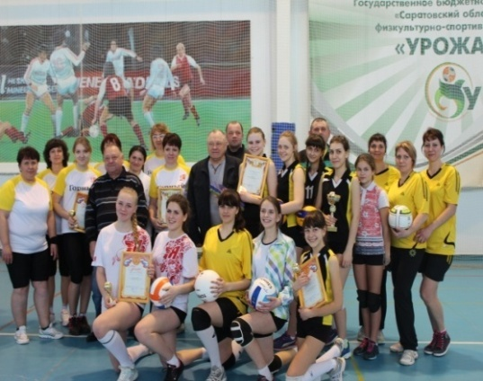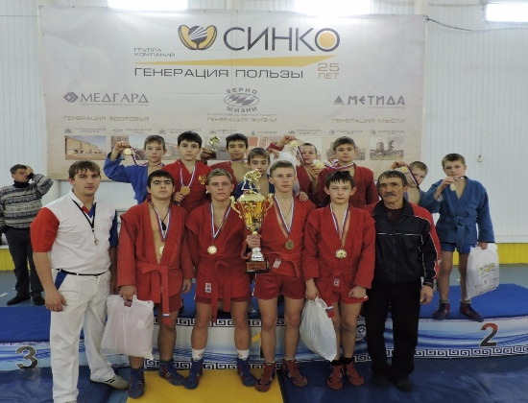

Муниципальная программа «Профилактика правонарушений и усиления борьбы с преступностью на территории Ивантеевского муниципального района до 2018 года»
ЦЕЛИ: развитие и улучшение системы профилактики преступлений и правонарушений на территории.

Планируемые результаты
Наименование целевого показателя | 2015 год отчет | 2016 год  оценка | 2017  год  план
Доля раскрытых тяжких и особо тяжких преступлений в общем числе зарегистрированных преступлений (%) | 100,0 | 66,7 | 95,0
Доля преступлений, совершенных несовершеннолетними или при их соучастии, в общем числе оконченных преступлений (%) | 0 | 1,0 | 0

Муниципальная программа «Развитие культуры в Ивантеевском муниципальном районе на 2017-2019 годы»
ЦЕЛИ: сохранение культурного и исторического наследия района;
обеспечение доступа граждан к культурным ценностям, участию
в культурной жизни и реализации их творческого потенциала;
создание благоприятных условий для устойчивого развития сферы культуры

Подпрограмма 1 «Развитие библиотечно-информационного обслуживания населения»
Планируемые результаты
Наименование целевого показателя | 2015 год отчет | 2016 год  оценка | 2017  год  план
Количество обслуженных граждан (чел.) | 10331 | 10332 | 10332
Количество посещений (ед.) | 106 005 | 105000 | 105000
Книговыдача (выдано экземпляров за год) | 239 270 | 235900 | 235900
Поступления фонда (экз.) | 1704 | 2500 | 2500
Укомплектованность кадрами в соответствии со штатным расписанием (чел.) | 100 | 100 | 100
Читаемость (ед.) | 23,2 | 23,2 | 23,2

Подпрограмма 2 «Организация предоставления дополнительного образования детям
художественно-эстетической направленности»

Наименование целевого показателя | 2015 год отчет | 2016 год  оценка | 2017  год  план
Количество обучающихся (чел.) | 316 | 320 | 320
Процент потребителей, удовлетворенных качеством услуг (%) | 100 | 100 | 100
Доля педагогических кадров с высшим образованием от общего числа (%) | 56 | 50 | 50
Доля преподавателей, работающих на основной работе со второй, первой и высшей квалификационной категорией (%) | 57 | 57 | 57
Количество выпускников, окончивших школу на "отлично" (%) | 18 | 20 | 20
Количество обучающихся, прошедших промежуточную аттестацию (ед.) | 100 | 100 | 100
Количество учащихся - победителей муниципальных, зональных, областных, региональных, Всероссийских, Международных конкурсов (ед.) | 390 | 206 | 208
Процент выпускников, получивших свидетельство об окончании обучения(%) | 100 | 100 | 100

Подпрограмма 3 «Развитие и организация культурного досуга, массового отдыха населения, народного и художественного творчества»

Наименование целевого показателя | 2015 год отчет | 2016 год  оценка | 2017  год  план
Количество культурно-досуговых мероприятий (ед.) | 2600 | 2600 | 2620
Информационно-просветительские мероприятия (ед.) | 94 | 96 | 96
Количество постоянно действующих клубных формирований (ед.) | 126 | 128 | 128
Процент удовлетворенности потребителей качеством и доступностью предоставляемой услуги (%) | 100 | 100 | 100
Количество коллективов со званием «Народный» (ед.) | 11 | 12 | 12
Число посетителей мероприятий (ед.) | 148000 | 150000 | 150000

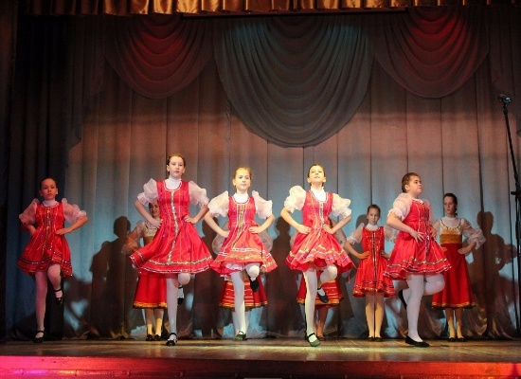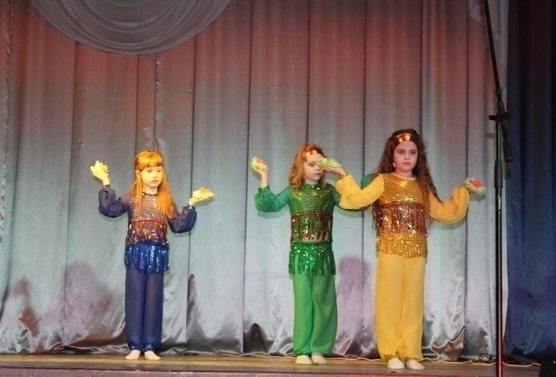

Муниципальная программа « Развитие местного самоуправления Ивантеевского муниципального района на 2013- 2017 года»

ЦЕЛИ: содействие органам местного самоуправления в реализации полномочий, определенных законодательством, повышении качества и эффективности административно-управленческих процессов, повышения уровня удовлетворенности населения предоставляемыми муниципальными услугами, содействие созданию комфортных условий проживания во всех населенных пунктах.

Планируемые результаты
Наименование целевого показателя | 2015 год отчет | 2016 год оценка | 2017  год  план
Доля информационной открытости органов местного самоуправления (%) | 100 | 100 | 100

Муниципальная программа «Противодействия злоупотреблению наркотиками и их незаконному обороту на территории Ивантеевского муниципального района на 2015-2017 годы»
ЦЕЛИ: нейтрализация причин и условий, способствующих незаконному распространению наркотиков;
формирование превентивных мер, направленных на искоренение незаконного распространения наркотических средств;
повышение уровня здоровья общества
Планируемые результаты
Наименование целевого показателя | 2015 год отчет | 2016 год оценка | 2017  год  план
Число лиц, ежегодно привлеченных к административной ответственности за правонарушения, связанные с незаконным оборотом наркотиков. | 4 | 7 | 4

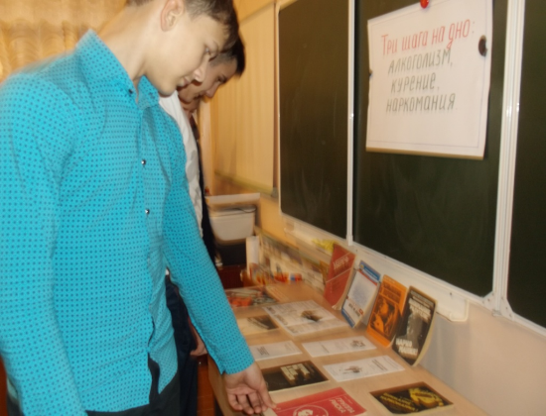

Муниципальная программа «Развитие малого и среднего предпринимательства в Ивантеевском муниципального районе на 2015-2017 годы»
ЦЕЛИ: обеспечение условий устойчивого развития и повышения конкурентоспособности малого и среднего предпринимательства на основе модернизации действующих и создания новых, инновационных и высокотехнологичных производств, стимулирования спроса на производимые ими товары (работы, услуги)
Планируемые результаты
Наименование целевого показателя | 2015 год отчет | 2016 год оценка | 2017  год  план
Поддержка субъектов малого предпринимательства на развитие собственного бизнеса (ед.) | - | 4 | 4

Муниципальная программа «Противодействие экстремизму и профилактика терроризма на территории Ивантеевского муниципального района на 2015-2020 годы»
ЦЕЛИ: Воспитание культуры толерантности и межнационального согласия;
Достижение необходимого уровня правовой культуры граждан как основы толерантного сознания и поведения.
Формирование в молодежной среде мировоззрения и духовно-нравственной атмосферы этнокультурного взаимоуважения, основанных на принципах уважения прав и свобод человека, стремления к межэтническому миру и согласию, готовности к диалогу.
Общественное осуждение и пресечение на основе действующего законодательства любых проявлений дискриминации, насилия, расизма и экстремизма на национальной и конфессиональной почве.
Разработка и реализация образовательных программ, направленных на формирование у подрастающего поколения позитивных установок на этническое многообразие.
Наименование целевого показателя | 2015 год отчет | 2016 год оценка | 2017  год  план
Обеспечение антитеррористической безопасности мест с массовым пребыванием людей, охраны правопорядка, (ед.) | 5 | 1 | 1

Муниципальная Программа «Комплексное развитие систем транспортной инфраструктуры на территории Ивантеевского муниципального района Саратовской области на 2017 – 2020 годы»

ЦЕЛИ: сокращение ущерба от дорожно-транспортных происшествий и их последствий;
сохранение жизни и здоровья участников дорожного движения за счет повышения дисциплины на дорогах.

Подпрограмма 1 «Модернизация и развитие автомобильных дорог общего пользования муниципального значения Ивантеевского района Саратовской области»
Планируемые результаты
Наименование целевого показателя | 2015 год отчет | 2016 год оценка | 2017  год  план
Протяженность отремонтированных автомобильных дорог и мостов (км.) | 0,9 | 1,0 | 1,1

Подпрограмма 2 «Повышение безопасности дорожного движения в Ивантеевском районе Саратовской области»
Планируемые результаты
Наименование целевого показателя | 2015 год отчет | 2016 год оценка | 2017  год  план
Количество выносимых постановлений об административных правонарушениях, выявленных при помощи нарушений правил дорожного движения (ежегодно) (шт.) | 80 | 90 | 100
Количество лиц, погибших в результате дорожно-транспортных происшествий (ежегодно) (чел.) | 14 | 12 | 10
Нанесение дорожной разметки (км.) | 1 | 1,5 | 2
Установка дорожных знаков (шт.) | 8 | 12 | 14
Установка дорожных ограждений (п.м.) | - | - | 6
Устройство искусственных неровностей (шт.) | - | - | 4

«Развитие образования Ивантеевского муниципального района»
ЦЕЛИ: обеспечение доступности и вариативности качественных образовательных услуг с учетом современных вызовов к системе дошкольного образования;
обеспечение высокого качества российского образования в соответствии с меняющимися запросами населения и перспективными задачами развития российского общества и экономики;
обеспечение системы образования квалифицированными педагогическими кадрами;
выявление и развитие одаренных детей ;
развитие системы патриотического воспитания детей и молодежи;
создание в образовательных учреждениях доступной среды для детей с ограниченными возможностями здоровья и инвалидов.

Планируемые результаты:
Наименование целевого показателя | 2015 год отчет | 2016 год оценка | 2017  год  план
Доступность дошкольного образования (отношение численности детей в возрасте от 3 до 7 лет, получающих дошкольное образование в текущем году, к сумме численности детей в возрасте от 3 до 7 лет, получающих дошкольное образование в текущем году, и численности детей в возрасте от 3 до 7 лет, находящихся в очереди на получение в текущем году дошкольного образования) (%) | 100 | 100 | 100
Удельный вес обучающихся общеобразовательных организаций, которые обучаются в соответствии с требованиями федеральных государственных образовательных стандартов, от общего количества обучающихся (%) | 70 | 84 | 90
Количество участников регионального этапа всероссийской олимпиады школьников, научных конференций, конкурсов, фестивалей, интернет-марафонов, областного бала золотых медалистов (чел.) | 50 | 60 | 70
Удельный вес выпускников профессиональных образовательных организаций очной формы обучения, трудоустроившихся в течение одного года после окончания обучения по полученной специальности (профессии), от их общей численности (%) | - | - | -
Доля детей и молодежи от 16 до 18 лет, участвующих в различных мероприятиях по гражданско-патриотическому и военно-патриотическому воспитанию, в общей численности детей и молодежи области (%) | 23 | 35,5 | 40

Подпрограмма «Развитие системы дошкольного образования»

Планируемые результаты
Наименование целевого показателя | 2015 год отчет | 2016 год оценка | 2017  год  план
Удельный вес детей дошкольного возраста, имеющих возможность получать услуги дошкольного образования, от общего количества детей в возрасте от 1 до 7 лет (%) | 95 | 95,5 | 96

Подпрограмма «Поддержка одаренных детей Саратовской области»

Планируемые результаты
Наименование целевого показателя | 2015 год отчет | 2016 год оценка | 2017  год  план
Количество победителей и призеров всероссийских, международных олимпиад, конкурсов, фестивалей (чел.) | 0 | 0 | 1
Количество участников муниципального этапа Всероссийской олимпиады школьников, выполнявших работы по единым заданиям повышенной сложности (с 7 по 11 классы) (чел.) | 171 | 175 | 176

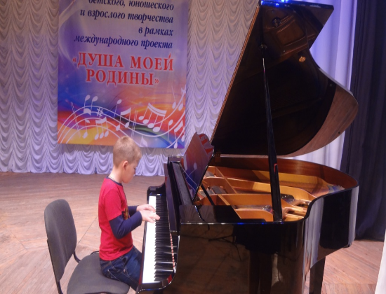

Подпрограмма «Развитие системы общего и дополнительного образования»

Планируемые результаты
Наименование целевого показателя | 2015 год отчет | 2016 год оценка | 2017  год  план
Удельный вес общеобразовательных организаций, соответствующих требованиям федеральных государственных образовательных стандартов, от общего числа общеобразовательных организаций (%) | 62 | 69 | 77
Удельный вес учащихся, занимающихся физической культурой и спортом во внеурочное время в сельских общеобразовательных организациях (%) | 60 | 65 | 70
Удельный вес общеобразовательных организаций, осуществляющих дистанционное обучение обучающихся, от общей численности общеобразовательных организаций (%) | 8 | 8 | 15

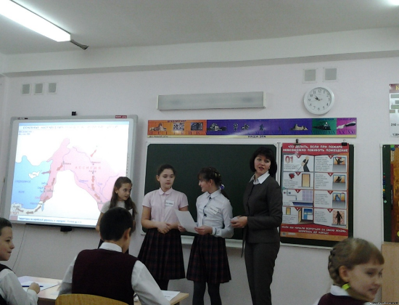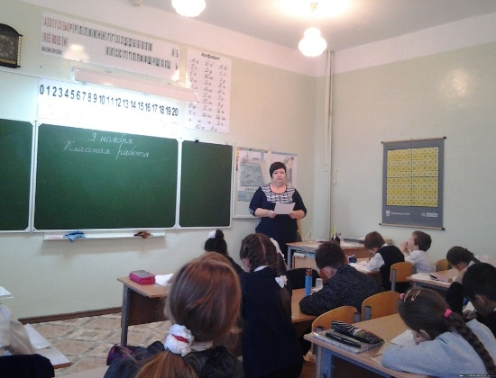

Подпрограмма «Патриотическое воспитание детей и молодежи Саратовской области»
Планируемые результаты
Наименование целевого показателя | 2015 год отчет | 2016 год оценка | 2017  год  план
Доля детей и молодежи от 7 до 30 лет, участвующих в мероприятиях по патриотическому воспитанию, в общей численности детей и молодежи области (%) | 23 | 35,5 | 40
Доля молодежи от 16 до 18 лет, участвующих в мероприятиях по допризывной подготовке к военной службе, в общей численности молодежи области (%) | 20 | 22 | 24

Муниципальная программа «Организация отдыха, оздоровления, занятости детей и подростков Ивантеевского муниципального района на 2016-2018 годы»
ЦЕЛИ: Комплексное решение вопросов организации отдыха, оздоровления, занятости детей и подростков Ивантеевского района в каникулярное время.
Наименование целевого показателя | 2015 год отчет | 2016 год оценка | 2017  год  план
предоставление льготных путевок на оздоровление детей из социально незащищенных категорий в лагеря с дневным пребыванием детей при образовательных учреждениях (%) | 100 | 100 | 100
увеличение охвата детей в загородные лагеря (в % от общего числа детей в возрасте от 6,5 до 16 лет включительно, охваченных разными формами отдыха и оздоровления): | 40 | 45 | 50

Размер муниципального долга

Контактная информация

Адрес: 413950, Саратовская область, с.Ивантеевка, ул. Советская, д. 16
Тел.: 8(84579) 5-16-76
Факс: 8(84579) 5-16-78

График работы:
понедельник-пятница: с 8-00 до 16-00
перерыв - с 12-00 до 13-00

Электронный адрес: fo10ivant@mail.ru

